Herzlich Willkommen im Kurs A1+

Il corso comincia il 30 settembre 2025 e finisce il 13 gennaio 2026.
Le 25 lezioni si terranno presso il CLA, San Giovanni in Monte 4,
Martedì e Giovedì (Aula 4) ore 13.30 – 15.30

Nel corso utilizzeremo i seguenti libri della casa editrice HUEBER:

MOMENTE A1 – Libro di testo e libro di esercizi (lezione 19-24)
Nota bene – si tratta delle ultime 6 lezione del libro di testo!
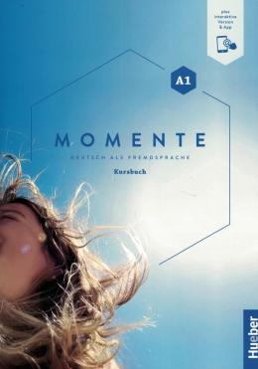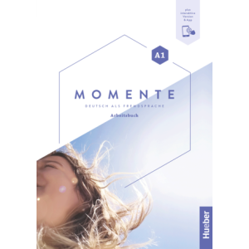

Kursbuch: ISBN 978-3-19-501791-6 Arbeitsbuch: ISBN 978-3-19-511791-3

MOMENTE A2 – Libro di testo e libro di esercizi (lezione 1-10)
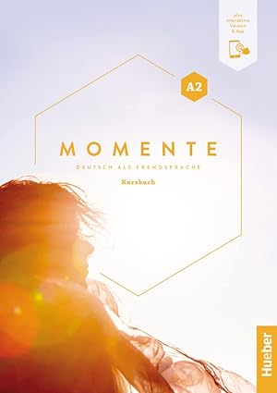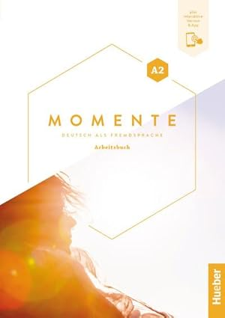

Kursbuch: ISBN 978-3-19-501792-3 Arbeitsbuch: ISBN N 978-3-19-511792-0

Inoltre, sul blog trovate altro materiale interessante relativo agli argomenti delle singole lezioni. Spiegazioni ed esercizi vi aiuteranno a esercitarvi con la grammatica, ma troverete anche testi attuali, video, musica e giochi.
Alla fine del corso sosterrete un test finale per passare al livello linguistico successivo.

Per fissare un ricevimento potete contattarmi all'indirizzo e-mail elke.vaih@unibo.it

Viel Spaß im Kurs!

